**Händer på lilla Fritids**         v.48

**_______________________________________________________________**

**Måndag 29/11**

**Kl. 13:00 - F-klass inne**  
**Kl. 13:50 – Mellanmål**

**Kl. 14:30 – Sporthallen**

**Kl. 16:30 – Fruktstund**

**Kl. 18:00 Martina Stänger**

**________________________________________________________**

**Tisdag 30/11**

**Kl. 13:00 - F-klass ute**

**Kl. 13:50 – Mellanmål**

**Kl. 14:30 – Samling på trappan**

* **Kl. 14:30 – Praktisk svenska (målarbete) Vi ritar till våra sagor.**

**Kl. 16:30 – Fruktstund**

**Kl. 18:00 Mattias stänger**

**________________________________________________________**

**Onsdag 1/12**

**Kl.13:00 - F-klass inne**

**Kl. 13:50 – Mellanmål**

**Kl. 14:30 – Samling på trappan**

* **Kl. 14:30 – Skapande verksamhet (Vi gör en julkrans tillsammans)**

**Kl. 16:30 – Fruktstund**

**Kl. 18:00 Simon stänger**

**________________________________________________________**

**Torsdag 2/12**

**Kl. 13:00 - F-klass ute**

* **Kl. 13:30-15:30 – Utedag med mellanmål (Vi går till snurregubben bakom ICA)**

**Kl. 16:30 – Fruktstund**

**Kl. 18:00 Ingela stänger**

**________________________________________________________**

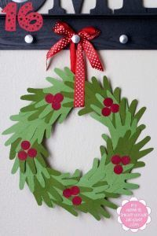**Fredag 3/12**

**Kl. 13:00 - F-klass inne**

**Kl. 13:50 – Mellanmål**

**Kl. 14:30 – Samling på trappan**

* **Kl. 14:30 – Utelek, fritt val**

**Kl. 16:30 – Fruktstund**

**Kl. 18:00 – Micha stänger**